# Тестовое задание для соискателя на позицию «Тестировщик системы электронного документооборота»

Ответы необходимо оставлять в форме ответа под каждым заданием. Ответы на вопросы давать с вашей текущей позиции, а не предполагаемой будущей.

Если вопрос предполагает выбор из предложенных вариантов, просьба кратко объяснить ваш выбор.

Некоторые задания связаны между собой по смыслу и по условиям: условия из одного задания могут быть частично указаны в другом задании.

## Задание 1

Опишите, как на Ваш взгляд можно протестировать предметы на рисунке 1?

|  |
| --- |
|  |
| Рисунок 1. |

**Ответ:**

Циркуль

1) Функциональное тестирование -проверка возможности создания кругов при соблюдения обязательных условий (Наличие карандаша, ножки циркуля, вращательного элемента, наличие иголки)

2)Нефункциональное тестирование

Тестирование установки-циркуль помещается на бумаге, устанавливается разные карандаши

Тестирование эргономичности-удобство создание круга, удобство замены карандаша, удобство замены иголки.

Тестирование нагрузочное-насколько хорошо чертит круг при длительной эксплуатации

Тестирование конфигурационное-есть возможность установки разных карандашей, есть возможность замены элементов.

Тестирования графического пользовательского интерфейса -размер, материал, цвет ножек.

Тестирование безопасности- тестирование, направленное на проверку циркуля противостоять злонамеренным попыткам кого-либо испороть бумагу при сильном нажатии

Стресс тестирование- тестирование при сильном ударе, тестирование при падении.

По уровню тестирование

1)Модульное тестирование - проверка каждой части циркуля на целостность

2)Интеграционное тестирование- тестирование всех частей циркуля в сборе

3)Системное тестирование- тестирование полностью собранного циркуля с целью проверки системы исходным требованиям

- Альфа тестирование- циркуль можно показывать конечному пользователю, но он полностью не готов к эксплуатации.

- Бета тестирование- циркуль можно показывать конечному пользователю, он достаточно стабилен, но нужна реальная обратная связь от конечных пользователей.

По отношении автоматизации-

1)Робот проводит обслуживание циркуля.

2)Провожу обслуживание циркуля вручную.

По знанию тестированной систем

1)Тестирование по стратегии чёрного ящика- проверка циркуля не имея документации

2) Тестирование по стратегии серого ящика- проверка части циркуля используя документацию.

3) Тестирование по стратегии белого ящика- проверка циркуля имея документацию.

Тестирование по уровню критичности

Дымовой тест- чертит ровный круг и не рвет бумагу.

Приемочное тестирование- проверка прочности и внешнего вида на наличие дефектов.

Тестирование по уровню позитивности сценариев-

Позитивные сценарии-начертить круг.

Негативные сценарии-cделать дырки в бумаге

Тестирование по отношению к изменению продукта

Регрессионное тестирование-проверка того факта, что в ранее работоспособной функциональности циркуля не появились дефекты, вызванные изменениями в его характеристиках.

Чайный пакет

1) Функциональное тестирование -проверка возможности создания чая при соблюдения обязательных условий (Наличие тары, кипятка, заварки, )

2)Нефункциональное тестирование

Тестирование установки-чайный пакетик помещается в кружке, заливается водой разной температуры

Тестирование эргономичности-удобство создание чая, удобство уборки чайного пакетика.

Тестирование нагрузочное-насколько хорошо заваривается чай при длительной эксплуатации.

Тестирование конфигурационное-есть возможность установки разных жидкостей в тару, есть возможность замены элементов заварки.

Тестирования графического пользовательского интерфейса -размер, материал, цвет, вкус запах, крепость.

Стресс тестирование- тестирование при сильном ударе, тестирование при падении.

По уровню тестирование

1)Модульное тестирование - проверка каждой части чайного пакета на целостность.

2)Интеграционное тестирование- тестирование всех частей чайного пакета в сборе.

3)Системное тестирование- тестирование полностью собранного чайного пакета с целью проверки системы исходным требованиям

- Альфа тестирование- чайный пакет можно показывать конечному пользователю, но он полностью не готов к эксплуатации.

- Бета тестирование- чайный пакет можно показывать конечному пользователю, он достаточно стабилен, но нужна реальная обратная связь от конечных пользователей.

По отношении автоматизации-

1)Робот проводит обслуживание чайного пакета.

2)Провожу обслуживание чайного пакета вручную.

По знанию тестированной систем

1)Тестирование по стратегии чёрного ящика- проверка чайного пакета не имея документации

2) Тестирование по стратегии серого ящика- проверка части чайного пакета используя документацию.

3) Тестирование по стратегии белого ящика- проверка чайного пакета имея документацию.

Тестирование по уровню критичности

Дымовой тест- заваривает чай в кипятке.

Приемочное тестирование- проверка прочности и внешнего вида на наличие дефектов.

Тестирование по уровню позитивности сценариев-

Позитивные сценарии-заварить чай.

Негативные сценарии-окрасить холодную воду.

Тестирование по отношению к изменению продукта

Регрессионное тестирование-проверка того факта, что в ранее работоспособной функциональности чайного пакета не появились дефекты, вызванные изменениями в его характеристиках.

Страховое свидетельство

1) Функциональное тестирование -проверка возможности заполнения данных на гос. сайтах соблюдая обязательные условия (корректно заполнены все поля).

2)Нефункциональное тестирование.

Тестирование установки-страховое свидетельство помещается в кошельке.

Тестирование эргономичности-удобство читаться все цифры и буквы.

Тестирование нагрузочное-насколько хорошо видны все символы при длительной эксплуатации в руках.

Тестирование конфигурационное-есть возможность установки в портмоне или кошелек.

Тестирования графического пользовательского интерфейса -размер, материал, цвет, отображение шрифтов и спец символов.

Стресс тестирование- тестирование при сильном ударе, тестирование при падении, при сильном сжатии

По уровню тестирование

1)Модульное тестирование - проверка каждой части страхового свидетельства на целостность.

2)Интеграционное тестирование- тестирование всех частей страхового свидетельства в сборе

3)Системное тестирование- тестирование полностью собранного страхового свидетельства с целью проверки системы исходным требованиям

- Альфа тестирование- страхового свидетельства можно показывать конечному пользователю, но он полностью не готов к эксплуатации.

- Бета тестирование- страхового свидетельства можно показывать конечному пользователю, он достаточно стабилен, но нужна реальная обратная связь от конечных пользователей.

По отношении автоматизации-

1)Робот проводит обслуживание страхового свидетельства.

2)Провожу обслуживание страхового свидетельства вручную.

По знанию тестированной систем

1)Тестирование по стратегии чёрного ящика- проверка страхового свидетельства не имея документации

2) Тестирование по стратегии серого ящика- проверка части страхового свидетельства я используя документацию.

3) Тестирование по стратегии белого ящика- проверка страхового свидетельства имея документацию.

Тестирование по уровню критичности

Дымовой тест- корректные данные при заполнении на сайте гос. услуг.

Приемочное тестирование- проверка прочности и внешнего вида на наличие дефектов.

Тестирование по уровню позитивности сценариев-

Позитивные сценарии-прочитать данные.

Негативные сценарии-сделать подставку под напиток.

Тестирование по отношению к изменению продукта

Регрессионное тестирование-проверка того факта, что в ранее работоспособной функциональности циркуля не появились дефекты, вызванные изменениями в его характеристиках.

## Задание 2

Опишите пошагово процесс приготовления яичницы-глазуньи с указанием первоначальных условий (под первоначальными условиями понимаем ингредиенты, инструменты и приспособления, которые понадобятся в процессе приготовления).

Предусловие (2 свежих куриных яйца**, сковородка с антипригарным покрытием в которую помещаться 2 куриных яйца, рабочая газовая плитка с электро-пожогом, подключённая к рабочему газопроводу, наличие газа в газопроводе, свежее сливочное масло жирностью 72%, тарелка в которую может поместиться яичница, мусорное ведро)**

**1)Включаем газ на коморке на плите и нажимаем кнопку элeктро-поджига.**

**2)Ставим сковородку на горящую коморку.**

3)Разогреваем сковороду на самом большом огне буквально 30-40 секунд.

4)Затем убавляем огонь до минимума и смазываем сковороду маслом тонким слоем

3)Разбиваем яйца на сковороду и выбрасываем скорлупу в мусорное ведро.

4)Жарим яйца на самом маленьком огне до желаемой консистенции белка.

.5) Выкладываем на тарелку яичницу со сковородки после окончания готовки.

## Задание 3

В некоторой продуктивной системе, в которой работает 50000 пользователей обнаружены ошибки. Соотнесите ошибку с её приоритетом.

|  |  |  |
| --- | --- | --- |
| **Ошибка** | **Варианты приоритетов** | **Ваш вариант** |
| При входе в приложение с русскоязычным интерфейсом часть полей отображается на английском языке | Высокий | Высокий |
| В наименовании поля допущена грамматическая ошибка | Критичный | Низкий |
| Поле обязательно для заполнения, но недоступно | Средний | Критичный |
| В печатной форме документа в наименовании документа вместо пробела выводится символ + | Низкий | Средний |

## Задание 4

Информация о том, как должна работать система, находится в Техническом решении. Все технические решения опубликованы в библиотеке, доступ к которой есть у всех сотрудников отдела. Вы зарегистрировали ошибку по работе кнопки «Добавить очередь». К вам обращается разработчик, который должен исправить ошибку, с просьбой проконсультировать его по работе кнопки «Добавить очередь».

Какой вариант работы с разработчиком вы выберете:

**А)** Позвоню разработчику, одновременно с ним зайду в ошибку, тестовую систему и вместе разберемся налету, создавая документ.

**Б)** Дождусь, когда мой наставник освободится, и спрошу у него, т.к. он как опытный коллега сходу даст правильный ответ. И тем самым можно будет сократить время на поиск информации и ожидания разработчика.

**В)** Скажу разработчику, что указал при заведении ошибки правила работы кнопки, если ему этого недостаточно, пусть посмотрит в техническом решении, выложенном в библиотеке отдела, у вас сейчас более приоритетные задачи – тестирование нового релиза системы.

**Г)** Спрошу у коллег, как попасть в библиотеку, скачаю все технические решения в формате MS Word. Открою подходящее и буду читать его в поисках правильных ответов. Разработчик и рабочие задания подождут, пока я найду ответ.

**Ответ:** позвоню разработчику, одновременно с ним зайду в ошибку, тестовую систему и вместе разберемся налету, создавая документ. (При условии, что моя документация показалось не полная). Моя задача как специалиста максимально научиться разбираться самому и помогать другим. Только в случае, когда я не нашел решение в других сточниках я попрошу помощи у компетентного специалиста.

## Задание 5

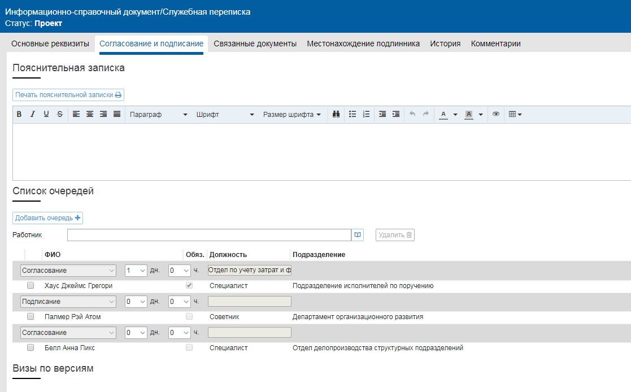

Рисунок 2.

В техническом решении написано, что в документе должны быть вкладки: «Основные атрибуты», «Подписание и согласование», «Связанные протоколы», «Месторасположение оригинала подлинника», «История», «Комментарий».

Объем информации составляет 120 страниц. Общий размер файла 15 мегабайт. Для каждой вкладки описано ее содержимое, описаны кнопки, поля, области. Для каждого раздела приведен набор ролей, которые позволяют работать с документом на различном этапе жизненного цикла.

Известно, что максимальный размер письма, которое можно отправить, составляет 10240 килобайт. Вам нужно оповестить разработчиков системы о том, что перестал правильно работать блок «Список очередей» (см. рис. 2).

Как правильно донести информацию до разработчика, который интересуется у Вас, как должно работать согласно тех. решения:

**А)** написать номер страницы/раздел/пункт технического решения

**Б)** отправить тех. решение целиком

**В)** скопировать текст – выдержку из ТР

**Г)** заархивировать тех. решение (объем сократится с 15 до 5 мегабайт) и отправить разработчику, чтобы он имел самое полное представление о работе системы

**Д)** свой вариант

**Ответ:** написать номер страницы/раздел/пункт технического решения+ добавлю баг репорт +добавить выдержку из технического решения.

## Задание 6

Вам поставлена задача проверить возможность редактирования списка очередей в карточке договора (см. рис. 2).

Как вы думаете, возможно ли для второй очереди согласования задать наименование «Отдел по учету расходов»?

**Ответ:**

Нет, так как отдел по графе учет расходов это “Должность”

## Задание 7

В системе реализован справочник «Общие группы рассылки». На все справочники системы, согласно техническому решению, распространяется требование: «В системе отсутствует возможность удаления элемента иерархического справочника, если у данного элемента есть дочерние элементы.»

Если действие невозможно – пиктограмма выделена серым цветом (рис. 3).

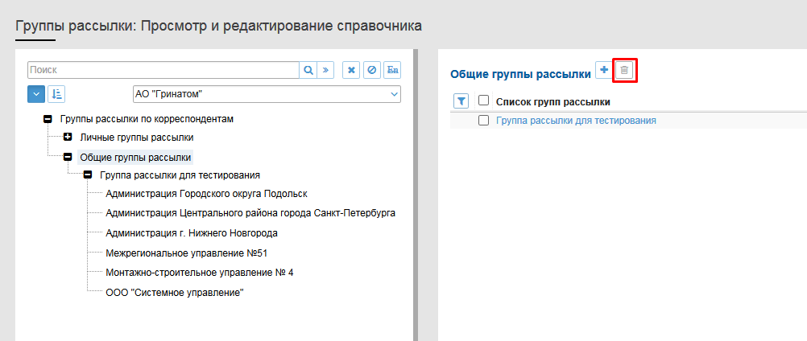

Рисунок 3.

При выделении группы рассылки пиктограмма «Удалить» становится активной (рисунок 4).

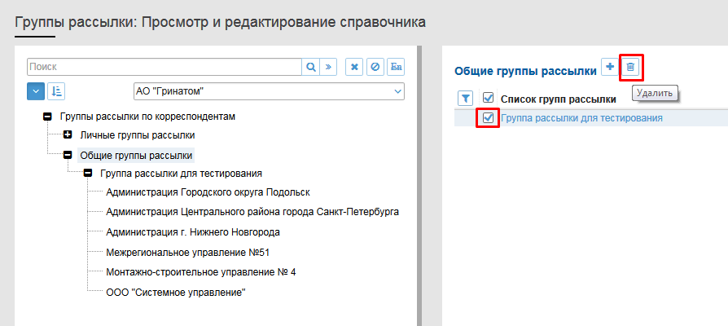

Рисунок 4.

Возможно ли удалить данную группу рассылки? Почему?

**Ответ:**

**Возможно, но это баг,так как в документации прописано :** В системе отсутствует возможность удаления элемента иерархического справочника, если у данного элемента есть дочерние элементы. Иконка удалить горит синим цветом (Значит есть возможность удалить, а так не должно быть.)

## Задание 8

В системе реализована интеграция с внешней системой. Суть взаимодействия: в системе документооборота создаются заявки, далее они передаются во внешнюю систему, где формируются обращения на рабочие группы на основе полученных данных (1 заявка на 1 рабочую группу). Обращения формируются каждые 10 минут, на создание заявки требуется в среднем 5 минут, всего надо проверить формирование обращений на 5 рабочих групп. Распределение обращений по рабочим группам задается в справочнике, находящемся в системе документооборота.

Напишите общую схему оптимальной проверки работы данной интеграции.

**Ответ: Исходя из того, что есть.**

**Smoke test**

**1)Проверяем возможность создание заявки с использованием корректных данных**

**2)Проверяем корректность отправки данных заявки (Используя REST API смотрим как через Postman идет запрос)**

**3)Проверяем корректность формирования обращения**

**4)Проверяем корректность работы справочника.**

## Необязательное задание:

На рисунке 5 представлена форма регистрации на портале. Предложите 3 варианта тестирования данной формы.

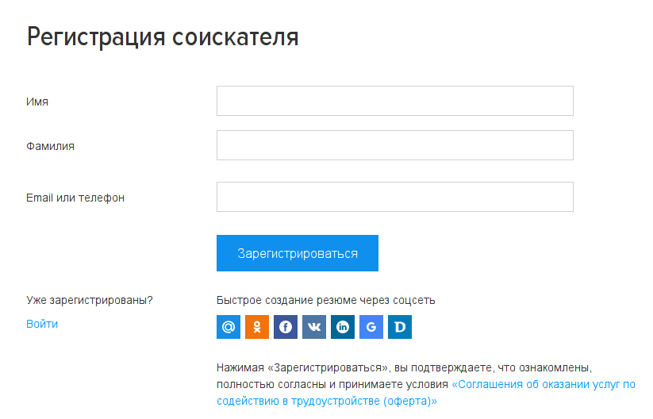

Рисунок 5.

**Ответ, комментарии (при наличии):**

1 Ввести корректные Имя Фамилия, email. Нажать кнопку зарегистрироваться

2 Ввести корректные Имя Фамилия номер телефона. Нажать кнопку зарегистрироваться

3 Оставить пустыми Имя Фамилия и ввести только номер телефона. Нажать кнопку зарегистрировать.